„Nepomuki Szent János szobor”

A nemzeti érték rövid bemutatása

Kakucsi Liebner János újhartyáni káplán védszentje iránti tiszteletből Kakucs felé néző templom terén emeltette Nepomuki Szent János szobrát. A szobor fenntartási alapjára befizetett 100 koronát. A főegyházmegyei hatóság jelzett összeget megnevezett célra elfogadta folyó évi június hó 25-én 3068. számú leiratával. Az ünnepély és beszentelés Péter és Pál apostolok ünnepén történt, melynél ajándékozó mondott szívhez szóló szép beszédet. Az újhartyáni Nepomuki Szent János szobor felirata:
„Védszentje iránti tiszteletből emeltette Kakucsi Liebner Nep. János Újhartyán segédlelkésze 1913. évben”
Nepomuki Szent János (csehül: Svatý Jan Nepomucký), (Nepomuk, Csehország, 1340 és 1350 között – Prága, 1393. március 20.) Csehország védőszentje.
A folyók, hidak, hajósok, vízimolnárok, halászok védőszentje. A gyónási titok mártírjaként tartják számon.^{[1]} Egyes helyeken a fuldoklók, illetve a bányászok, sóbányászok védőszentje. Az idők folyamán több sóbányában, illetve sóbányászattal kapcsolatos településen templomokat, kápolnákat szentelnek neki, szobrokat emelnek.
^{(Forrás: Wikipédia)}
A XVIII. század más főuraihoz hasonlóan Grassalkovich I. Antal gróf is jelentős mecénás volt. Ezt a tevékenységét kevésbé a tudományok és a művészetek pártfogójaként, mint inkább az egyház nagylelkű adományozójaként fejtette ki. A katolikus egyházzal kiépített jó kapcsolatát haláláig fenntartotta és ápolta. Egyházi mecénási tevékenységének fő formája az építés volt. Grassalkovich I. Antalt 33 templom és egyházi épület építtetőjeként tartják számon. Ha a tervezett bővítéseket is figyelembe vesszük, melyeknek egy részét halála után özvegye (a szintén mélyen vallásos Klobusitzky Terézia), illetve fia (Grassalkovich II. Antal) valósított meg és fejezett be, ez a szám jóval meghaladja a harmincat.
. Nepomuki Szent János tisztelete a XVIII. században terjedt el a Habsburg-birodalomban: a halászok és vízi molnárok pártfogóját tisztelték, szobrai sokfelé megtalálhatók folyók és hidak közelében. Tehát a nepomuki-kultusz magyarországi elterjesztéséért Grassalkovich is sokat tett, mivel védőszentjeként maga is nagyon tisztelte.
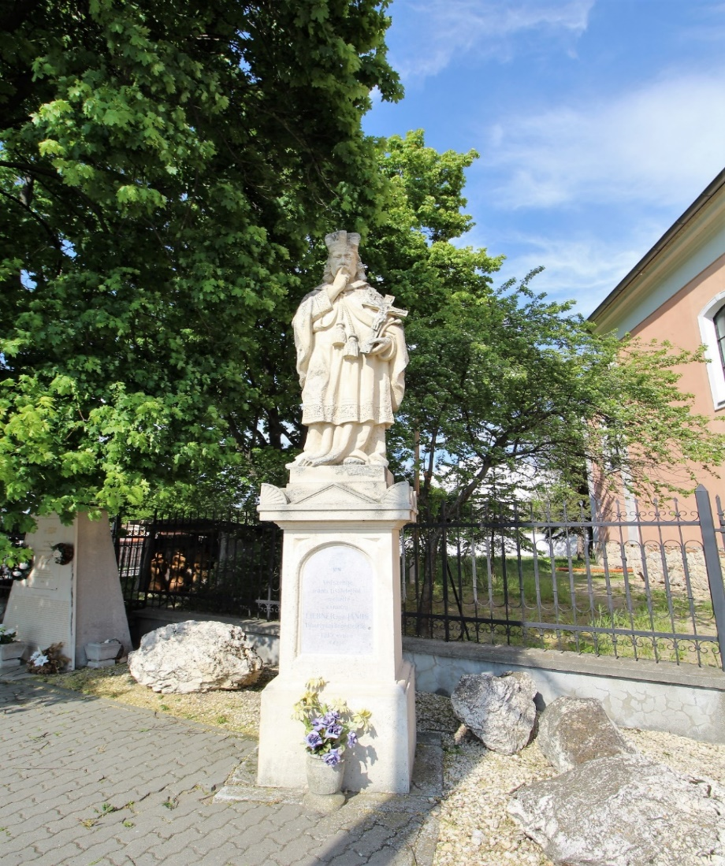

Nepomuki Szent János szobor

